1-) Aşağıda verilen doğal sayıların okunuşlarını yazınız.( 5 PUAN)
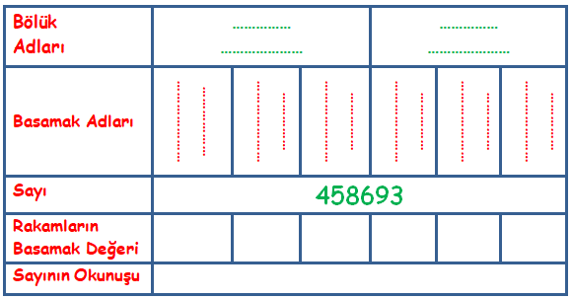

6782:
40520:
700703:
909090:
88006:

2-) Aşağıda okunuşları verilen doğal sayıları yazınız.( 5 PUAN)
İki bin altı yüz otuz beş:
Yetmiş bin dokuz yüz:
Elli bin elli bir:
Beş yüz beş bin yedi yüz yedi:
Sekiz yüz altı bin iki yüz otuz üç:

3-) Aşağıda verilen binlik,yüzlük,onluk ve birliklerin oluşturduğu sayıyı tabloya uygun şekilde yazınız. ( 8 PUAN)
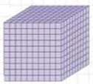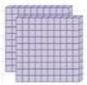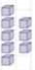

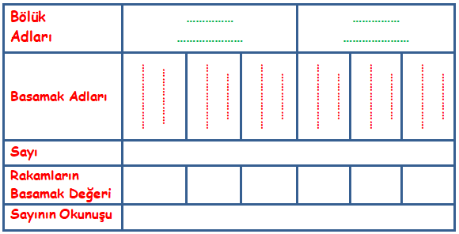

4-) Aşağıdaki verilen sayıyı tabloya uygun bir şekilde doldurunuz.(8 PUAN)

5-) Aşağıda çözümlenmiş olarak verilen sayıları yazınız. ( 4 PUAN)
(2x10000)+(3x1000)+(4x100)+(5x10)+(6x1)
Sayı:………………………………

200+600000+5000+90+10000
Sayı:………………………………

8 yüz binlik+2 on binlik+9 binlik+0 yüzlük+
3 onluk+7 birlik = Sayı:………………………………

7 birlik+9 on binlik +3 onluk+2 yüz binlik +5 yüzlük+6 binlik Sayı:………………………………

6-) Aşağıda verilen sayıları çözümleyiniz.(6 PUAN)

4586:
78308:
147258:
6006:
330040:
50505:

7-) Aşağıda verilen sayıları küçükten büyüğe doğru sıralayınız. (3 PUAN)
6659 – 7374 – 6469 – 7789
…………… < …………… < …………… < ……………

…………… <

36500 – 24850 – 14270 – 53566
…………… < …………… < …………… < ……………

…………… <

453054 – 289010 – 37012 – 129254
…………… < …………… < …………… < ……………

…………… <

8-) Aşağıda verilen sayıları büyükten küçüğe doğru sıralayınız. (3 PUAN)
2542 – 5963 – 4060 – 8452
…………… > …………… > …………… > ……………

…………… <

197800 – 856000 – 654100 – 458000
…………… > …………… > …………… > ……………

…………… <

909909– 707707 – 909090 – 707077
…………… > …………… > …………… > ……………

…………… <

9-) Aşağıda verilen sayıları en yakın onluğa yuvarlayınız. ( 4 PUAN)
2412
1888
1924
3436

10-) Aşağıda verilen sayıları en yakın yüzlüğe yuvarlayınız. ( 4 PUAN)
1071
2976
3745
8531

11-) Aşağıda verilen sayı örüntülerinin kuralını yazınız. Sayı örüntüsüne uygun sayıyı yazın.
(6 PUAN)
81
83
87
85
85
…..
25
40
55
30
Örüntünün Kuralı:

280
240
220
200
260

Örüntünün Kuralı:

?

Örüntünün Kuralı:

?

12-) Sayı örüntüsüne uygun sayıyı yazın. (2 PUAN)
1250
1300
1350
1400
1450
1500

1550
1600

1650
?

13-) Aşağıda verilen toplama işlemlerini yapınız.
(6 PUAN)
2355
+ 1956

…………

4468
+ 4338

…………

3459
+ 2847

…………

2547
1232
+ 1358
…………

2047
2319
+ 1329
…………

2419
3078
+ 1276
…………

14-)Aşağıdaki toplama işleminde verilmeyen rakamları bulunuz. (6 PUAN)
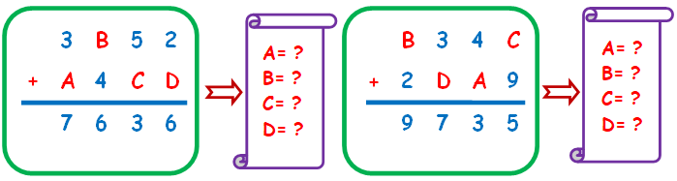
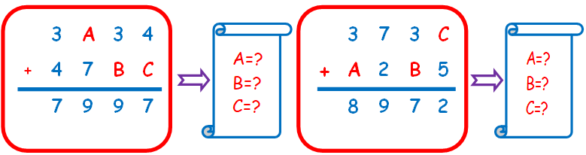

15-)Aşağıdaki çıkarma işlemlerini yapınız(6 PUAN)
5789
- 3341

…………

4983
- 2628

…………

8745
- 1369

…………

5746
- 3347

…………

6000
- 2621

…………

7000
- 1323

…………

16-)Aşağıdaki çıkarma işleminde verilmeyen rakamları bulunuz. (6 PUAN)
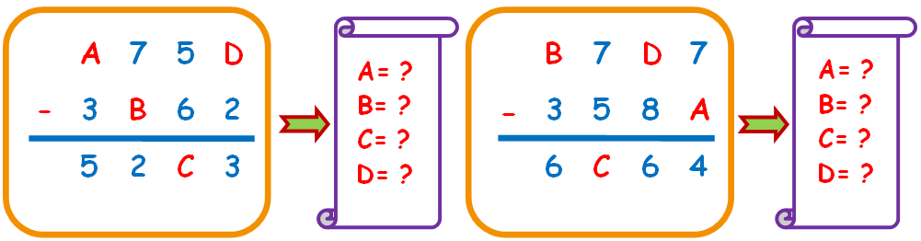
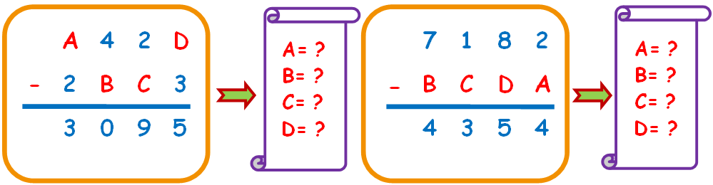
17-) Aşağıda verilen toplama işleminde gerçek sonuç ile tahmini sonuç arasındaki fark kaçtır? (3P)

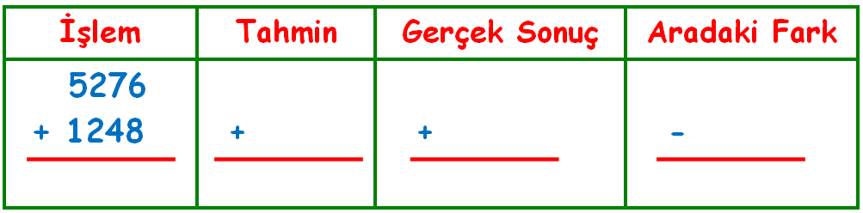

18-) Aslı 3984 sayısını en yakın yüzlüğe, 4199 sayısını da en yakın onluğa yuvarlıyor.
Yuvarladıkları sayıları topluyor. Sonucu kaç bulmuştur? (5 PUAN)

Cevap:

19-) Kukuli (6,1,5,0) rakamlarını birer kez kullanarak 4 basamaklı en büyük tek sayı ile en küçük çift sayıyı topluyor. Sonucu kaç bulmuştur? (5 PUAN)
BAŞARILAR

20-) 3000’den başlayarak biner biner saydığı 5.sayı ile 900’den başlayarak yüzer yüzer saydığı 6.sayıyı topluyor. Sonucu kaç bulmuştur? (3000 ve 900 saymaya dahil) (5 PUAN)

